NOTAS A LOS ESTADOS FINANCIEROS AL 30 DE JUNIO DE 2026
O.P.D. COMISION DE INFRAESTRUCTURA CARRETERA Y AEROPORTUARIA DEL ESTADO DE GUERRERO

NOTAS DE GESTION ADMINISTRATIVA

DESCRIPCION DE LA ENTIDAD.

Mediante decreto número 221 del 01 de Junio del 2001, publicado en el Periódico Oficial del Gobierno del Estado de Guerrero número 44, se creó el Organismo Público Descentralizado Comisión de Infraestructura Carretera y Aeroportuaria del Estado de Guerrero, (O.P.D.CICAEG), y que tiene como objetivo: planear, construir, reconstruir, operar, explotar, conservar, proyectar, proponer, supervisar y validar, bajo un mismo criterio las obras de infraestructura carretera y aeroportuaria que sean necesarias en el Estado, así como la red de caminos rurales y pavimentados que la Secretaría de Comunicaciones y Trasportes transfirió al Estado, caminos, túneles y puentes de peaje de jurisdicción local y estacionamientos públicos de cuota, para lo que se destinarán recursos estatales o federales.

- Misión.
Contar con un Sistema Carretero de calidad y seguridad, que apoye la competitividad y la eficiencia de la economía y de los sectores que la componen, que contribuya a eliminar desequilibrios y a potenciar el desarrollo regional mejorando el acceso a zonas rurales marginadas.
- Visión.
Integrar las distintas regiones que conforman nuestro Estado, modernizando la red carretera alimentadora y rural, a fin de proporcionar mayor seguridad en el transporte de bienes y servicios.
- Principal actividad
Administración pública estatal en general, Servicios de administración de carreteras, puentes y servicios auxiliares.
- Ejercicio fiscal
2026

- Régimen jurídico.

El Régimen fiscal de la COMISION DE INFRAESTRUCTURA CARRETERA Y AEROPORTUARIA DEL ESTADO DE GUERRERO (CICAEG), Por su objeto social se encuentra ubicado dentro de la Ley del Impuesto Sobre la Renta, en el Título III del régimen de las Personas Morales con fines no lucrativos (603).

- Consideraciones fiscales del ente: revelar el tipo de contribuciones que esté obligado a pagar o retener.

- Llevar los registros contables en término de la Ley General de Contabilidad Gubernamental y los acuerdos emitidos por el CONAC.
- Por sus ingresos está obligado a expedir comprobantes que reúnan requisitos fiscales. Fundamento legal articulo 29 y 29-A del C.F.F.
- Efectuar retenciones y enteros mensuales con carácter de provisional a cuenta del impuesto anual, por sueldos y salarios y asimilados. Fundamento legal artículo 96 de L.I.S.R.
- Calcular el impuesto anual de cada persona que le hubiere prestado servicios personales En términos del artículo 97 de la L.I.S.R.
- Retenedor del 10% de ISR por los pagos de Arrendamiento de Inmuebles de conformidad con el artículo 116 penúltimo párrafo de la Ley del Impuesto Sobre la Renta.
- Retenedor por los pagos de servicios personales independientes de conformidad con el artículo 106 penúltimo párrafo de la Ley del Impuesto Sobre la Renta.
- Por su objeto Social, el ente público, se encuentra exento del impuesto al valor agregado (IVA), sin embargo, por las actividades por concepto de cobro de peajes en el libramiento norte-Chilpancingo, se está a lo dispuesto en el artículo 1ro. De la Ley del Impuesto al Valor Agregado.
- El pago del 3% sobre nóminas al estado, en base a la Ley Número 199 De Ingresos Del Estado De Guerrero Para El Ejercicio Fiscal 2026.
- Retener a los contratistas con quienes se celebren contratos de obra pública y de servicios relacionados con la misma, un derecho equivalente al cinco al millar sobre el importe de cada una de las estimaciones de trabajo.
- Así como todas las obligaciones fiscales que de una u otra ley emanen.

- Fideicomisos de los cuales es fideicomitente o fideicomisario, y contratos análogos, incluyendo mandatos de los cuales es parte.
No se maneja ningún tipo de fideicomisos.

- Estructura organizacional básica
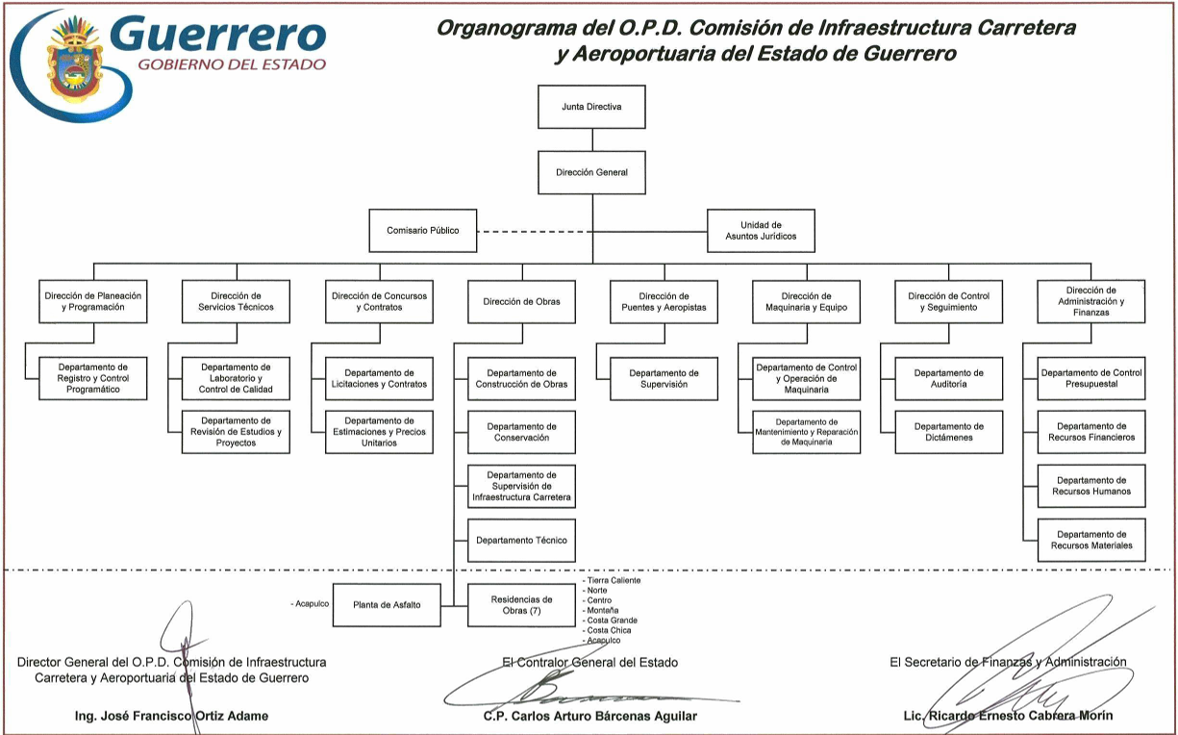

- Bases de Preparación de los Estados Financieros
La base de preparación de los Estados Financieros se realiza con sustento en la normatividad emitida por el CONAC y las disposiciones legales aplicables, utilizando un sistema de contabilidad en base al cumplimiento de la Ley General de Contabilidad Gubernamental.
La normatividad aplicada para el reconocimiento, valuación y revelación de los diferentes rubros de la información financiera, así como las bases de medición utilizadas para la elaboración de los estados financieros; por ejemplo: costo histórico, valor de realización, valor razonable, valor de recuperación o cualquier otro método empleado y los criterios de aplicación de los mismos.
Los Estados Financieros y sus notas están reconocidos, valuados de forma comparativa por el periodo de Junio del 2026 y Enero a Diciembre del 2025, con base en lo establecido en el Postulado Básico número 8 Devengo contable:

Periodo Contable
a) La vida del ente público se divide en períodos uniformes de un año calendario, para efectos de conocer en forma periódica la situación financiera a través del registro de sus operaciones y rendición de cuentas;
b) En lo que se refiere a la contabilidad gubernamental, el periodo relativo es de un año calendario, que comprende a partir del 1 de enero hasta el 31 de diciembre, y está directamente relacionado con la ejecución del Estimado de Ingresos y el ejercicio del presupuesto de egresos.
c) La necesidad de conocer los resultados de las operaciones y la situación financiera del ente público, hace indispensable dividir la vida continua del mismo en períodos uniformes permitiendo su comparabilidad;
d) En caso de que algún ente público inicie sus operaciones en el transcurso del año, el primer ejercicio contable abarcará a partir del inicio de éstas y hasta el 31 de diciembre; tratándose de entes públicos que dejen de existir durante el ejercicio, concluirán sus operaciones en esa fecha, e incluirán los resultados obtenidos en la cuenta pública anual correspondiente.
e) Para efectos de evaluación y seguimiento de la gestión financiera, así como de la emisión de estados financieros para fines específicos se podrán presentar informes contables por períodos distintos, sin que esto signifique la ejecución de un cierre;
De igual manera con base en las normas y metodología aplicable a los entes Públicos Municipales; conforme a lo señalado en el Manual de Contabilidad Gubernamental (MCG) del ente Público, alineado al emitido por el consejo Nacional de armonización contable (CONAC).

Postulados básicos de contabilidad gubernamental
Los eventos económicos-financieros son registrados mediante operaciones; la elaboración y presentación de los estados financieros considerando la aplicación de los postulados básicos de contabilidad gubernamental: 1) Sustancia Económica, 2) Entes Públicos, 3) Existencia Permanente, 4) Revelación Suficiente, 5) Importancia relativa, 6) Registro e Integración Presupuestaria, 7) Consolidación de información financiera, 8) Devengo Contable, 9) Valuación, 10) Dualidad Económica y 11) consistencia; en cumplimiento de la Ley General de Contabilidad Gubernamental.

- Políticas de Contabilidad Significativas

Son los principios, bases, reglas y procedimientos específicos adoptados por el ente público en la elaboración y presentación de sus estados financieros.
El ente público seleccionará y aplicará sus políticas contables de manera congruente para transacciones, otros eventos y condiciones que sean similares.
Se informará sobre:
a) Actualización: se informará del método utilizado para la actualización del valor de los activos, pasivos y Hacienda Pública/Patrimonio y las razones de dicha elección. Así como informar de la desconexión o reconexión inflacionaria. La cual no aplica de acuerdo a lineamientos del CONAC, ya que no excede de la inflación.
b) Informar sobre la realización de operaciones en el extranjero y de sus efectos en la información financiera gubernamental, considerando entre otros el importe de las variaciones cambiarias reconocidas en el resultado (ahorro o desahorro). La dependencia no realiza operaciones con el extranjero.
c) Método de valuación de la inversión en acciones de Compañías subsidiarias no consolidadas y asociadas. La dependencia no realiza inversiones en acciones.
d) Sistema y método de valuación de inventarios y costo de lo vendido. La dependencia no maneja inventario de acuerdo a las necesidades de operación dentro del organismo.
e) Beneficios a empleados: revelar el cálculo de la reserva actuarial, valor presente de los ingresos esperados comparado con el valor presente de la estimación de gastos tanto de los beneficiarios actuales como futuros. A esta fecha la dependencia no ha realizado el cálculo de la reserva actuarial, debido a la insuficiencia presupuestaria para dicho estudio.
f) Provisiones: objetivo de su creación, monto y plazo. La dependencia no realiza provisiones a esta fecha.
g) Reservas: objetivo de su creación, monto y plazo. La dependencia no realiza reservas a esta fecha.
h) Cambios en políticas contables y corrección de errores junto con la revelación de los efectos que se tendrá en la información financiera del ente público, ya sea retrospectivos o prospectivos. Se registra el importe correspondiente a la corrección de las omisiones, inexactitudes e imprecisiones de registros o bien por los registros contables extemporáneos del ente público en el periodo actual o en ejercicios anteriores, con base al inciso VIII inciso C del Acuerdo Por El Que Se Emiten Las Reglas De Registro Y Valuación Del Patrimonio.
i) Reclasificaciones: se deben revelar todos aquellos movimientos entre cuentas por efectos de cambios en los tipos de operaciones. Las cuales se ven reflejadas en el sistema de contabilidad armonizado.
j) Depuración y cancelación de saldos. En caso de requerir la cancelación de cuentas, el ente público al cierre del ejercicio, analizará las cuentas por cobrar y procederá a identificar y relacionar aquellas con características de incobrabilidad para su cancelación.
La cancelación de cuentas o documentos por cobrar irrecuperables será a través de la baja en registros
contables de adeudos a cargo de terceros y a favor del ente público, una vez aprobada su incobrabilidad y en apego a las disposiciones legales y administrativas que le aplican, las cuales contarán con la autorización de las instancias involucradas. Lo anterior en apego al numeral 3 del Acuerdo Por El Que Se Emiten Las Reglas De Registro Y Valuación Del Patrimonio.
- Posición en Moneda Extranjera y Protección por Riesgo Cambiario.
No se maneja ningún tipo de transacción por tipos de cambio.

- Reporte Analítico del Activo
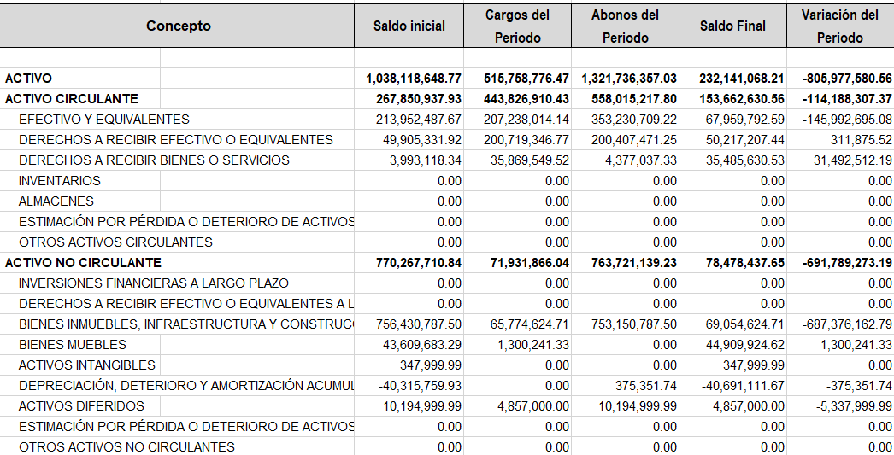
- Fideicomisos, Mandatos y Análogos.
No se maneja ningún tipo de fideicomisos.

- Reporte de la Recaudación
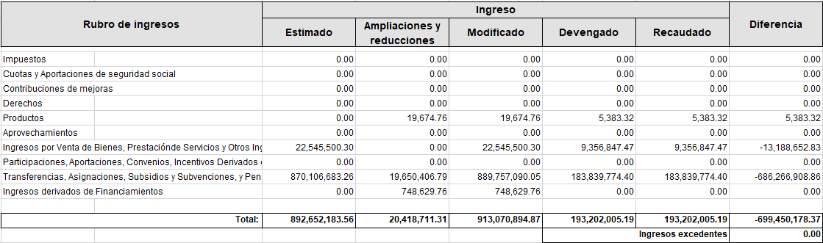

- Información sobre la Deuda y el Reporte Analítico de la Deuda.
El organismo no cuenta con algún tipo de valor gubernamental o instrumento financiero.

- Calificaciones otorgadas.
El organismo no cuenta con algún tipo de calificación crediticia ya que no se tiene ningún instrumento financiero.

- Procesos de Mejora.
- Principales políticas de control interno:
Se da continuidad a trabajos del Sistema de Control Interno Institucional (SCII), a través del programa anual de trabajo en el formato SCYT-SCIR-01

- Medidas de desempeño financiero, metas y alcance:
En el mes de junio se presenta de la siguiente forma:
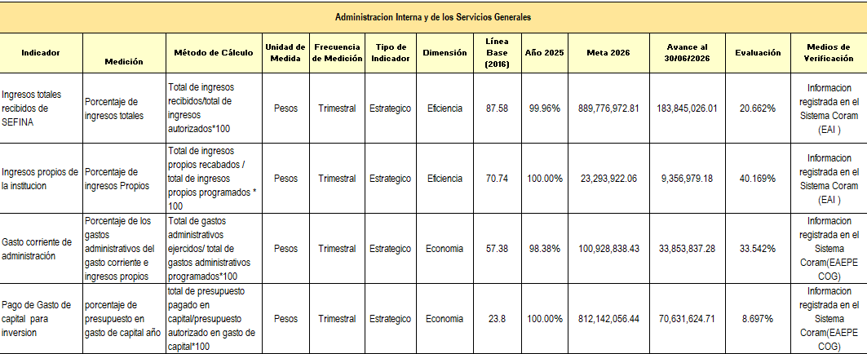

q) Información por segmentos.
No se maneja información por segmentos ya que se consolida la información financiera.

r) Eventos Posteriores al Cierre.
No existen hechos ocurridos en el período posterior al que informa.

s) Partes Relacionadas.
En el Organismo, No existen partes relacionadas que pudieran ejercer influencia significativa sobre la toma de decisiones financieras y operativas.
COMPARABILIDAD DE LA INFORMACIÓN FINANCIERA.El registro y presentación de las operaciones se han llevado en forma consistente y por consiguiente refleja con veracidad la situación financiera al 30 de junio de 2026.
Responsabilidad sobre la presentación razonable de los Estados Financieros
“Bajo protesta de decir verdad declaramos que los Estados Financieros y sus notas, son razonablemente correctos y son responsabilidad del emisor”
NOTAS A LOS ESTADOS FINANCIEROS AL 30 DE JUNIO DE 2026
O.P.D. COMISION DE INFRAESTRUCTURA CARRETERA Y AEROPORTUARIA DEL ESTADO DE GUERRERO

NOTAS DE DESGLOSE

I) Notas al Estado de Actividades

- PRODUCTOS.

El importe reflejado al 30 de junio de 2026 es de $ 5,383.32 el cual es producto de los intereses generados de las cuentas bancarias del Organismo en las diferentes instituciones bancarias de la localidad y por el producto de los Rendimientos generados, por las cuentas productivas del Organismo a una tasa preferencial TIIE (Tasa de Interés interbancario de equilibrio).

- INGRESOS POR VENTA DE BIENES Y SERVICIOS DE ORGANISMOS DESCENTRALIZADOS.

Es el recurso que obtiene el Organismo por la venta de bases por sus licitaciones y control de calidad de las obras realizadas, así como el cobro de peajes en la Caseta de Libramiento norte Chilpancingo – Tixtla reflejando un saldo 30 de junio de 2026 de $ 9,356,847.47
- TRANSFERENCIAS, ASIGNACIONES, SUBSIDIOS Y OTRAS AYUDAS.
Es el recurso que ingresa a la dependencia a través de la SEFINA para la ejecución de las obras con recurso estatal, para hacer frente al pago de gasto corriente de operación, el pago de Sueldos y salarios para el personal de lista de raya y contingencias, así como para la ejecución de las obras con recurso federal y convenios con municipios, el saldo ingresado 30 de junio de 2026 es de $ 183,839,774.40

- GASTOS Y OTRAS PÉRDIDAS.

Está integrado por el gasto corriente de operación, salarios, licitaciones, la caseta de cobro de Libramiento Norte Tixtla Montaña Baja, registro de las depreciaciones y la cancelación de obras en proceso ya finiquitadas en el presente ejercicio, así como el registro de los gastos indirectos de las obras de inversión, reflejando un saldo 30 de junio de 2026 de 32,928,947.69

II) Notas al Estado de Situación Financiera

Activo

- BANCOS.
Se tiene una disponibilidad financiera en las cuentas bancarias al 30 de junio de 2026 de $67,959,792.59 para hacer frente a los compromisos de los diversos programas de obras que tiene el Organismo.

- CUENTAS POR COBRAR A CORTO PLAZO.
Se encuentra integrado por el I.V.A. acreditable e I.V.A. acreditable por pagar. El saldo reflejado al 30 de junio de 2026 es de $ 76,606.72

- DEUDORES DIVERSOS POR COBRAR A CORTO PLAZO.
Se encuentra integrada por las cuentas de Deudores diversos por Indirecto y por Obra, en el que se registra los recursos que se utilizan para cubrir gastos de viáticos, diesel, gasolina, peajes entre otros; así como el recurso pendiente de comprobar con las facturas originales de obras por contrato. El saldo reflejado al 30 de junio de 2026 es de $ 50,062,100.72, del cual corresponde al 96.78% administraciones pasadas y el 3.22 % a la administración actual.

- DEUDORES POR ANTICIPOS DE LA TESORERÍA A CORTO PLAZO
Corresponde a los Deudores por fondos revolventes o rotatorios, con el objeto de dar continuidad a la operación. Los cuales son validados por el Director de Administración y Finanzas y autorizados por el Director General del Organismo, de la caseta de cobro de Libramiento Norte para Edmundo Vázquez Cruz por $ 31,510.00, Armando De Jesús Leyva Bernal para cambio de morralla por $ 6,990.00 y Pedro García Feliciano por $ 40,000.00 de gastos operacionales de la entidad al 30 de junio de 2026

- ANTICIPO A PROVEEDORES POR ADQUISICIÓN DE BIENES INMUEBLES Y MUEBLES A CORTO PLAZO.
Son importes que se le dan al proveedor como parcialidad del monto pactado, para su posterior liquidación y comprobación del mismo, reflejando un saldo al 30 de junio de 2026 de $ 99.82

- ANTICIPO A CONTRATISTAS POR OBRAS PÚBLICAS A CORTO PLAZO.
El saldo reflejado al 30 de junio de 2026 de $ 35,485,530.71 del 30% ejecutada por contrato, mismos que se van amortizando en el pago de las estimaciones. $ 3,993,018.52 (11.25%) está pendiente debido a contingencias con las constructoras de administraciones pasadas y $ 31,492,512.19 (88.75%) de la administración actual.

- INVENTARIOS.
No se maneja a El saldo reflejado al 30 de junio de 2026 es de $0.00, por las necesidades de operación del organismo no se utiliza.

- ALMANECES.
El saldo reflejado al 30 de junio de 2026 es de $0.00, por las necesidades de operación del organismo no se utiliza.

- INVERSIONES FINANCIERAS.
El saldo reflejado al 30 de junio de 2026 es de $0.00.

- BIENES INMUEBLES, INFRAESTRUCTURA Y CONSTRUCCIONES EN PROCESO.
El saldo reflejado al 30 de junio de 2026 en Terrenos es de $3,280,000.00 y de las Construcciones en proceso en bienes de dominio público refleja un saldo $ 65,774,624.71 correspondiente a obras 2026, las cuales se reflejaran contra la cuenta del gasto una vez que hayan sido terminadas dentro del mismo periodo contable, en caso de su cancelación en el siguiente ejercicio fiscal se registrarán contra al Resultado del Ejercicio de obras correspondiente al 2026, lo anterior en apego a la regla 2.2 de obras en bienes de dominio público de las reglas específicas del registro y valoración del patrimonio.

- ESTIMACIONES Y DETERIOROS
El saldo reflejado al 30 de junio de 2026 es de $0.00, a esta fecha no maneja una estimación de cuentas incobrables, estimación por deterioro de inventarios, deterioro de bienes.

- ACTIVO FIJO BIENES MUEBLES, INTANGIBLES Y DEPRECIACIÓN ACUMULADA.
El saldo reflejado 30 de junio de 2026 en el Activo fijo de Bienes muebles es de $44,909,924.62 y activos intangibles es por la cantidad de $347,999.99. El método de depreciación adoptado para los activos fijos y otros activos es el publicado en el D.O.F. del 15/08/12 de acuerdo a la LGCG, su costo de adquisición y depreciación acumulada en forma semestral es de $ 40,691,111.67
- ACTIVO DIFERIDO.
El saldo reflejado al 30 de junio de 2026, la cantidad reflejada en el activo diferido por $4,857,000.00, la cual corresponde a los Estudios, formulación y evaluación de proyectos de inversión esto en virtud a la A.1 Matriz Devengado de Gastos plasmada por el CONAC.
- SERVICIOS PERSONALES POR PAGAR A CORTO PLAZO
El saldo reflejado al 30 de junio de 2026 es por la cantidad de $ 176,789.04 se integra por los pagos pendientes al personal del organismo por provisión de Gastos médicos.
- PROVEEDORES POR PAGAR A CORTO PLAZO
El saldo reflejado al 30 de junio de 2026 es por la cantidad de $ 1,399,618.47 integrado por las provisiones para pagos a terceros

- CONTRATISTAS POR OBRAS PÚBLICAS POR PAGAR A CORTO PLAZO.
El saldo reflejado al 30 de junio de 2026 es por la cantidad de $ 20,128,674.49, se integra por los pagos pendientes por el registro de provisiones, de los cuales $11,226,629.60 (55.77%) corresponde a administraciones pasadas por contingencias con los contratistas (ADMINISTRACION 2015-2021) y 8,902,044.89 (44.23%) es de la administración actual

- RETENCIONES Y CONTRIBUCIONES POR PAGAR A CORTO PLAZO.
El saldo reflejado al 30 de junio de 2026 es por la cantidad de $ 2,156,351.24, integrado por las retenciones del I.S.R. por los sueldos pagados al personal del Organismo, las retenciones de los pagos efectuados a terceros por el concepto de honorarios, el IVA trasladado por los ingresos de cada una de las facturas emitidas por el cobro de la caseta del Libramiento Norte Chilpancingo – Tixtla y por las retenciones del 5% al millar de Inspección y Vigilancia, 2% a la Cámara Mexicana de la Industria de la construcción, 3% sobre remuneración al trabajo personal, así como de la aplicación en sanción a contratistas en el pago de las estimaciones.

- OTRAS CUENTAS POR PAGAR A CORTO PLAZO.
Al 30 de junio de 2026, se tiene la cantidad de $ 906,812.07, se integra por los pagos pendientes al personal del organismo por provisión de la cuenta de licitaciones, indirectos e ingresos por la caseta de cobro de Libramiento Norte Tixtla Montaña Baja.
- FONDOS Y BIENES DE TERCEROS EN GARANTÍA Y/O ADMINISTRACIÓN.
El saldo reflejado al 30 de junio de 2026 es de $0.00, el organismo no opera con fondos de garantía.

- PROVISIONES
El saldo reflejado al 30 de junio de 2026 es de $0.00, el organismo no cuenta con provisiones a esta fecha.

- HACIENDA PÚBLICA/PATRIMONIO CONTRIBUIDO.
El importe del Patrimonio al 30 de junio de 2026, asciende a $0.00, toda vez este organismo es con fines no lucrativos.
- RESULTADOS DE EJERCICIOS ANTERIORES.
El remanente de ejercicios anteriores por la cantidad de $ 54,439,219.97 que se refleja en los estados financieros 30 de junio de 2026 y que representa contablemente la diferencia positiva entre los ingresos y los egresos en forma acumulada.
- RESULTADO DEL EJERCICIO.

Es el resultado obtenido de los Ingresos menos los Egresos del Organismo, cabe mencionar que la dependencia es una institución con fines no lucrativos, por lo que no se habla de utilidad del ejercicio sino de Remanente el cual es de $ 160,273,057.50 al 30 de junio de 2026.

- REVALÚOS.
En el mes de febrero del año 2021, se registró la diferencia por el avalúo del registro catastral por la propiedad Ex Hacienda De La Luz, Tres Palos.Mpio.Acapulco,Gro. en la póliza diario No.75 Por la cantidad de $ 306,618.42

- RECTIFICACIONES DE RESULTADOS DE EJERCICIOS ANTERIORES.
Se registra el importe correspondiente a la corrección de las omisiones, inexactitudes e imprecisiones de registros o bien por los registros contables extemporáneos del ente público en el periodo actual o en ejercicios anteriores, con base al inciso VIII inciso C del ACUERDO POR EL QUE SE EMITEN LAS REGLAS DE REGISTRO Y VALUACIÓN DEL PATRIMONIO, por correcciones por errores aritméticos, por errores en la aplicación de políticas contables, así como la inadvertencia o mala interpretación de hechos, en el ejercicio correspondiente identificado por cada fondo o programa que al 30 de junio de 2026 asciende a la cantidad de -7,901,338.30
III) Notas al Estado de Variación en la Hacienda Pública

- El patrimonio neto al final del ejercicio 2025.
Refleja un saldo de $ 810,406,784.95 conformado por las variaciones reflejadas del resultado de ejercicios anteriores.

- Saldo neto en la hacienda pública/ Patrimonio neto.

Está conformado por las variaciones reflejadas del resultado de ejercicios anteriores y Rectificaciones de Resultados de Ejercicios Anteriores, debido a registros contables que afectan al presupuesto de años pasados esto en apego al postulado 8 y al resultado del ejercicio actual, mismo que al 30 de junio de 2026 cierra con saldo de $ 207,117,557.59
IV) Notas al Estado de Flujos de Efectivo

- Efectivo y equivalentes al 30 de junio de 2026
 | 2026 | 2025
Incremento/Disminución Neta en el Efectivo y Equivalentes al Efectivo | -145,992,695.08 | 35,851,118.95
Efectivo y Equivalente al efectivo al inicio del ejercicio | 213,952,487.67 | 178,101,368.72
Efectivo y Equivalente al efectivo al final del ejercicio | 67,959,792.59 | 213,952,487.67

- Con respecto a las actividades de operación al 30 de junio de 2026 se obtuvo un origen de $ 193,202,005.19 se aplicaron $ 32,928,947.69 registrados en el gasto de administración incluida las depreciaciones.

- En las actividades de inversión, se registró al 30 de junio de 2026 se registró en el origen un monto de $693,089,514.52, se aplicó un monto de $764,862,526.19, integrado por mobiliario y equipo de administración y maquinaria, otros equipos y herramientas e inversión por construcciones en proceso en bienes de dominio público, resultado de ejercicios anteriores.

- En las actividades de financiamiento, se registró al 30 de junio de 2026 se registró en el origen un monto de $680,364.03 como resultado de la recuperación de las cuentas por cobrar y se aplicó un monto de $ 235,173,104.94 integrado por el incremento en las cuentas por pagar y pagos de anticipos a proveedores y contratistas.

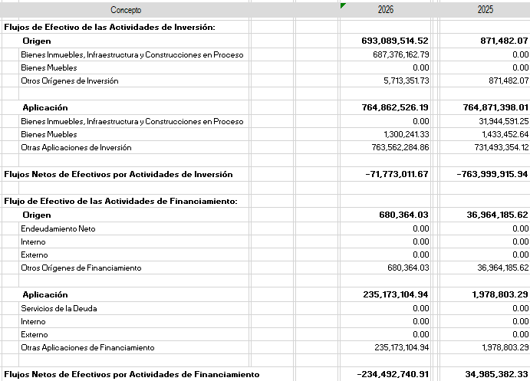

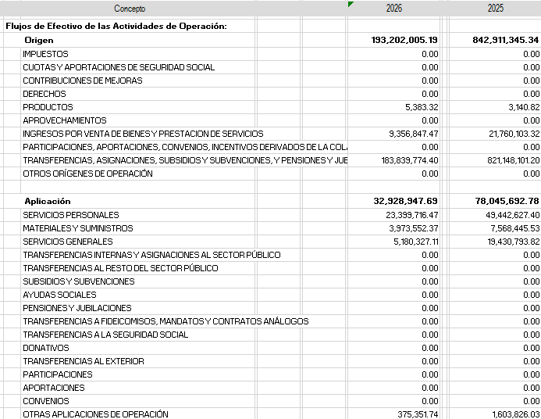

V) Conciliación entre los ingresos presupuestarios y contables, así como entre los egresos presupuestarios y los gastos contables

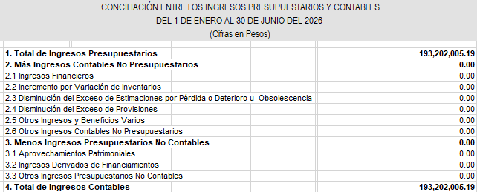

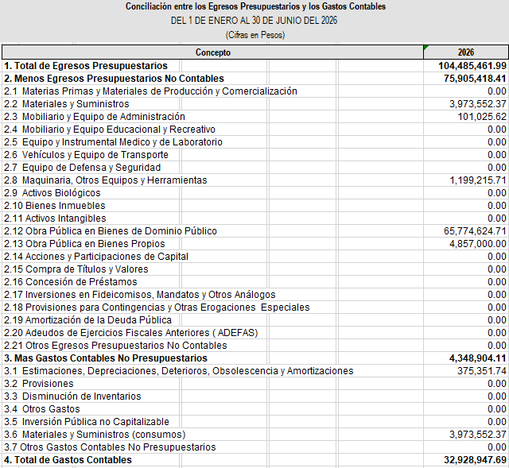
Responsabilidad sobre la presentación razonable de los Estados Financieros
“Bajo protesta de decir verdad declaramos que los Estados Financieros y sus notas, son razonablemente correctos y son responsabilidad del emisor”

NOTAS A LOS ESTADOS FINANCIEROS AL 30 DE JUNIO DE 2026
O.P.D. COMISION DE INFRAESTRUCTURA CARRETERA Y AEROPORTUARIA DEL ESTADO DE GUERRERO
NOTAS DE MEMORIA (CUENTAS DE ORDEN)

Las Notas de Memoria contendrán información sobre las cuentas de orden tanto contables como presupuestarias que se utilizan para registrar movimientos de valores que no afecten o modifiquen el Estado de Situación Financiera del ente público; sin embargo, su incorporación es necesaria con fines de recordatorio, de control y en general sobre los aspectos administrativos, o bien, para consignar sus derechos o responsabilidades contingentes que puedan, o no, presentarse en el futuro.

Cuentas de Orden Contables y Presupuestarias:
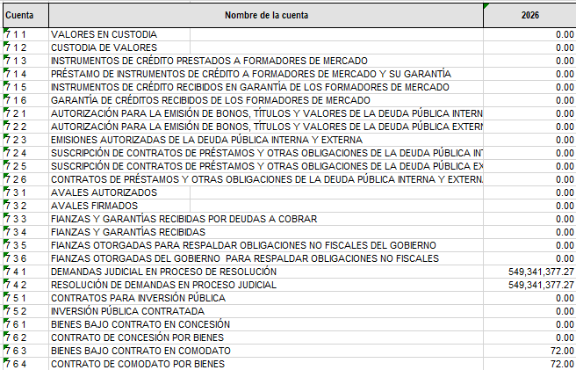
Contables:

En el mes de Febrero 2025, se realizó un ajuste en las cuentas de orden con respecto a los vehículos en comodato registrados en el mes de noviembre 2024 a valor en libros, para su corrección y registrar a valor Simbólico, derivado de los criterios técnicos del sistema de contabilidad gubernamental y del Conac (Los bienes en comodato se registran en cuentas de orden, El propietario (comodante) mantiene el bien a valor en libros, El comodatario lo registra a valor simbólico para control administrativo, ese valor simbólico es la práctica contable que normalmente se representa como $1 peso)
El OPD.CICAEG, al 30 de junio de 2026, no ha adquirido valores en custodia de instrumentos prestados a formadores de mercado e instrumentos de crédito recibidos en garantía de los formadores de mercado u otro tipo de instrumento financiero.

NOTAS DE MEMORIA (CUENTAS DE ORDEN)

Cuentas de Orden Contables y Presupuestarias:

Presupuestarias:

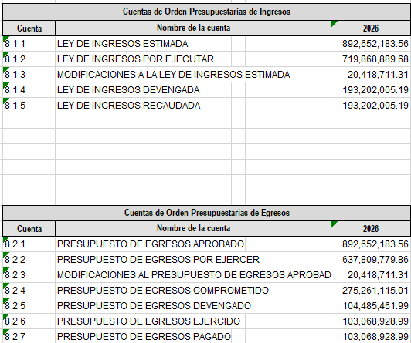

Estas notas son parte integrante de los estados financieros que le anteceden.

Responsabilidad sobre la presentación razonable de los Estados Financieros
“Bajo protesta de decir verdad declaramos que los Estados Financieros y sus notas, son razonablemente correctos y son responsabilidad del emisor”
REVISADO POR:
__________________________________
C. XITLALI YANET SEVILLA SANCHEZ
DIRECTORA DE ADMINISTRACION Y FINANZAS
APROBADO POR:
__________________________________
ING.MARTIN VEGA GONZALEZ
DIRECTOR GENERAL
Vo. Bo:
__________________________________
L.C. GLORIA LIZZETH HERNANDEZ TELLEZ
ENC.DIRECCION DE CONTROL Y SEGUIMIENTO
ELABORADO POR:
__________________________________
L.C PEDRO GARCIA FELICIANO
JEFE DEL DEPARTAMENTO DE RECURSOS FINANCIEROS

